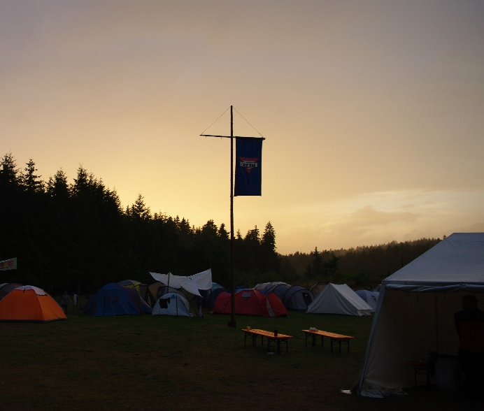
Relaxerlager am Mühlnickelweiher
- auf ein Neues!-

von Samstag 20.08.2022

bis Freitag 26.08.2022

Für Jugendliche von

13 bis 17 Jahren

Daten der Erziehungsberechtigten:

Vor- und Nachnahme:

____________________________________

Adresse:

____________________________________

Festnetz:

____________________________________

Mobil:

____________________________________

E-Mail:

____________________________________

Die Datenschutzhinweise gemäß Art. 13 DSGVO des Veranstalters können unter www.cvjm-bayreuth.de/Datenschutzhinweise heruntergeladen werden

O Ich habe die Datenschutzhinweise gemäß Art. 13 DSGVO des Veranstalters erhalten bzw. heruntergeladen und gelesen*

___________________________________________

Ort/Datum

___________________________________________

Unterschriften er Erziehungsberechtigten

Die Zustimmung zu den mit * markierten Einverständinserklärungen ist für die Teilnahme am Zeltlager Voraussetzung

Einverständniserklärungen (bitte ankreuzen):

O Ich erkläre mich damit einverstanden, dass mein Kind an den in der Ausschreibung beschriebenen Aktivitäten teilnehmen darf. *

O ich erkläre mich damit einverstanden, dass die Teilnehmer/innen in Gruppen altersgemäße Aktivitäten auch ohne Aufsicht, jedoch nach Erlaubnis durch die Leitung, eigenständig unternehmen dürfen.*

O Ich erkläre mich damit einverstanden, dass die Leitung etwaige Zecken am Körper meines Kindes entfernen darf.

O Ich erkläre mich damit einverstanden, dass im Rahmen der Freizeit Bilder und/oder Videos von den Teilnehmer/innen gemacht werden und zur Veröffentlichung
- auf der Homepage des CVJM
- in (Print-)Publikationen des CVJM

verwendet und zu diesem Zwecke auch abgespeichert werden dürfen. Die Fotos und Videos dienen ausschließlich der Öffentlichkeits- und Elternarbeit des Veranstalters. Diese Einverständniserklärung ist freiwillig und kann gegenüber dem Veranstalter jederzeit mit Wirkung für die Zukunft widerrufen werden. Sind die Aufnahmen im Internet verfügbar, erfolgt die Entfernung soweit dies dem Veranstalter möglich ist. Ich bin mir darüber im Klaren, dass Fotos und Videos im Internet von beliebigen Personen abgerufen werden können. Es kann trotz aller technischer Vorkehrungen nicht ausgeschlossen werden, dass solche Personen die Fotos und Videos weiterverwenden oder an andere Personen weitergeben.

O Ich erkläre mich damit einverstanden, dass mein Kind nach der Freizeit die Vereinszeitschrift des CVJM Bayreuth e.V. zugeschickt bekommt.

Arbeitsgemeinschaft Bayreuth
Wittelsbacherring 26
95444 Bayreuth
Relaxen, zurücklehnen, entspannen, ausschlafen,
freie Zeit genießen...
...das ist unser Motto bei diesem Camp - aber eben nicht alleine zu Hause, sondern gemeinsam am Mühlnickelweiher.
Der Zeltplatz bietet alles, was wir dafür brauchen. Weit weg von der Zivilisation (naja, soweit es in Deutschland eben möglich ist – Oberpfalz), ohne Strom, keine moderne Ferienanlage, aber dafür viel Platz, ein Weiher, der zum Reinspringen einlädt und tolle Sonnenuntergänge am Lagerfeuer.
Relaxercamp heißt auch, dass nicht nur die Mitarbeiter vorgeben, was gemacht wird, sondern wir gemeinsam entscheiden und auch das Programm gestalten.
Deshalb wird es viele Programmvorschläge geben, die ihr selbst auswählen könnt.
Als feste Programmpunkte wird es eine Frühstückszeit, eine Power-Hour und ein Abendgebet geben. Wir freuen uns auf euch!

Leitung:

Johannes Fehn

(CVJM Bindlach

Kosten:

Bei Anmeldung bis 30.06. 70,- €, danach 80,- €

Leistungen:

Unterkunft im eigenen Zelt oder im Gemeinschaftszelt, Verpflegung, Programm

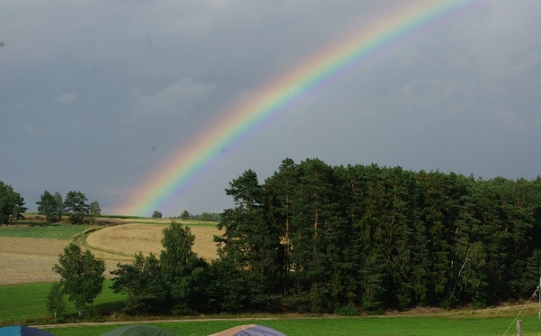
Fahrt in eigener Regie

Zahlung:

VR Bank BT: IBAN: DE76883900000005131111

DE76883900000005131111

Verwendungszweck: Name, Vorname, Relaxerlager 2022

Teilnehmerzahl:

mindestens 20

Folgende Informationen sind für die Übernahme der Aufsichtspflicht während der Teilnahme Ihres Kindes an der oben genannten Freizeit unerlässlich und müssen von den/der Personenberechtigten angegeben werden:
Krankheiten oder Besonderheiten meines Kindes, etwa: Allergien, chronische Erkrankungen, regelmäßiger Medikamentenbedarf, soziale Schwächen, bekannte Neigung zu Heimweh etc.:

_________________________________
Besondere Essgewohnheiten / Lebensmittel-Unverträglichkeiten:

_________________________________
Wir möchten auch Kindern und Jugendlichen mit Beeinträchtigungen eine Teilnahme an unseren Maßnahmen ermöglichen. Dies kann aber nur mit einem offenen Gespräch im Vorfeld der Anmeldung funktionieren, in dem wir nach Grad der Beeinträchtigung bewerten können, ob unsere ehrenamtlichen Jugendleiter/innen eine Aufsicht und angemessene Betreuung leisten können.

Mein Kind kann
(zutreffendes bitte ankreuzen bzw. ausfüllen)
O gut schwimmen
O schlecht schwimmen
O nicht schwimmen

Mein Kind besitzt folgendes Schwimmabzeichen: ________________
Mein Kind ist geimpft gegen
(zutreffendes bitte ankreuzen, Impfjahr eintragen):
O Tetanus______
O FSME (Zecken) _____
Mein Kind ist geimpft gegen Corona:
O ja
O Nein

Anmerkung: Das Lager wird natürlich unter Beachtung der aktuellen Corona-Regeln stattfinden. Wir hoffen, dass wir trotz der geltenden Bestimmungen ein tolles Lager haben werden!
Vorname des Kindes:

_________________________
Nachname des Kindes:

_________________________
Geburtsdatum des Kindes:

_________________________
Krankenkasse des Kindes:

_________________________
❍ Ich habe ein eigenes Zelt
❍ Ich schlafe bei:

